峒河执法信息
[2021]第15期
吉首市峒河城市管理行政执法大队办公室编 2021年 3 月 11日

文明养犬进社区 争做文明养犬人

为进一步宣传峒河辖区内市民朋友文明养犬，提高居民群众的文明素养，营造环境优美、安全和谐的文明城市氛围，3月11日上午，峒河大队新时代文明实践志愿服务队在峒河街道管辖范围内组织开展了“文明养犬进社区，争做文明养犬人”的公益宣传活动。
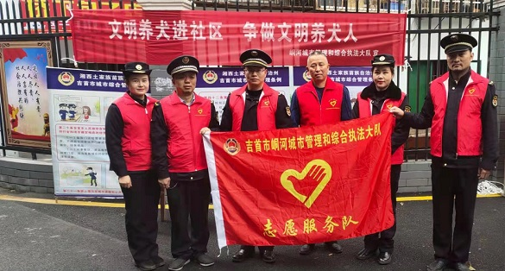
（文明实践站站长肖志斌同志、志愿服务队队长宋明辉同志参加“文明养犬”公益宣传活动）
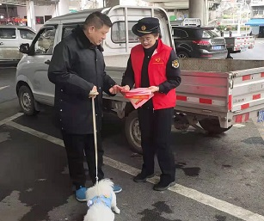
活动中，志愿者们主动联合社区网格员到光明农贸市场、光明新村、火车站广场等处开展文明养犬宣传活动，对社区居民及路过行人、市民进行文明养犬科学养犬等知识的普及宣传，向辖区居民们发放文明养犬宣传单页，呼吁养犬人外出遛犬必须使用牵引绳、避免在人员密集时间段溜犬；及时办理犬只登记并定期注射犬只疫苗；叮嘱饲养人对病犬、伤犬、死犬应当妥善处置，不得随意遗弃；提醒饲养人出去遛犬时，随身携带清理工具，及时清理狗狗粪便，并妥善处置；
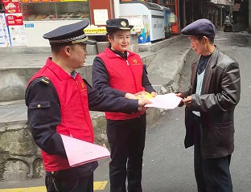
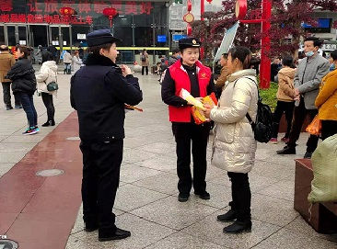
（志愿者们到峒河辖区内发放“文明养犬”宣传单页）
此次活动的开展得到了辖区居民的一致认同，认识到文明养犬、科学养犬的重要性，提高了居民文明养犬的自律意识，接下来，峒河大队继续将“ 文明养犬劝导宣传工作”纳入日常教育劝导规定动作当中，采取白班加夜班，定点值守与机动巡查的工作方式，加强辖区内文明养犬的日常劝导宣传教育，进一步落实好文明养犬宣传工作，从城市管理者的角度去规范居民群众文明养犬的行为，维护公共环境与秩序，保障居民群众的人身健康安全，共同维护我们吉首市的美丽开放幸福和谐的大环境。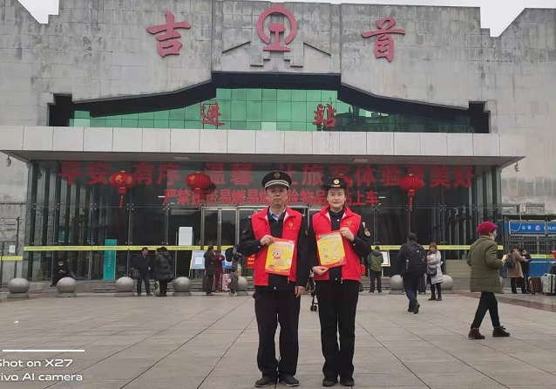 （峒河大队新时代文明实践志愿服务队向全市人民发出倡议“文明养犬、科学养犬”）

